AMIROBOT项目

核放单

|  |  |
| --- | --- |
| **当前版本** | **V0.13** |
| **文档状态** | **[ ] 初稿 [ ] 审核通过 [ ] 发布 [ √ ] 修改 [ ] 作废** |

--------------------------------------------------------------------------------------------------------

重庆超体科技有限公司对本文件资料享受著作权及其它专属权利，未经书面许可，不得将该等文件资料（其全部或任何部分）披露予任何第三方，或进行修改后使用。

**文档版本控制信息**

**文档修订信息：**

|  |  |  |  |  |
| --- | --- | --- | --- | --- |
| **版本号** | **作者** | **操作** | **日期** | **说明** |
| V0.10 | 李沅桦 | 创建文档 | 2020-02-11 | 新建 |
| V0.11 | 李沅桦 | 新增文档 | 2020-02-14 | 新增 |
| V0.12 | 李沅桦 | 新增文档 | 2020-02-16 | 新增 |
|  |  |  |  |  |
|  |  |  |  |  |

**文档审核信息：**

|  |  |  |  |  |
| --- | --- | --- | --- | --- |
| **版本号** | **审核人** | **审核人签字** | **审核日期** | **说明** |
|  |  |  |  |  |
|  |  |  |  |  |
|  |  |  |  |  |
|  |  |  |  |  |
|  |  |  |  |  |

**目 录**

目 录 I

1 文档说明 1

1.1 版本说明 1

1.2 需求背景 1

1.3 项目目的 1

1.4 业务总体流程 1

1.5 修改/增加说明 1

2 管理后平台 2

2.1python识别配置 2

2.1.1python配置列表 2

2.1.2python配置字段 3

3 业务平台 6

3.1制单模块 6

3.1.1上传页面 6

3.1.2表头、表体、随附单证原型 7

3.1.3单证对比模式原型 8

3.2申报模块 8

3.2.1申报页面 8

3.2.2表头、表体、随附单证原型 9

4 核放单规则 10

4.1规则结构 10

4.2业务规则与优先级规则 10

# 

# 文档说明

## 版本说明

在2019年所有提交的核放单上面。增加了以下模块：

1. 管理后台
2. 业务平台中的制单模块(主要是识别模块和复制模块）和申报模块
3. 规则平台

## 需求背景

目前，核放单只有新建模块，实际的业务场景中，核放单还应该支持识别和复制功能，所以在原来的版本上面进行迭代

## 项目目的

适用于所有范围。

## 业务总体流程

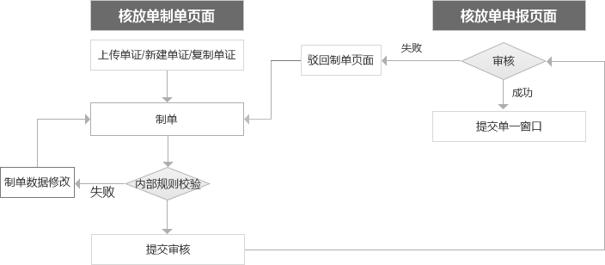

## 修改/增加说明

|  |  |  |  |
| --- | --- | --- | --- |
| 序号 | 修改/增加内容 | 修改时间 | 修改人 |
| 1 | 修改了目录和字体颜色，调整了格式 | 2020-02-11 | 李沅桦 |
| 2 | 增加了规则优先级说明 | 2020-02-14 | 李沅桦 |
| 3 | 1. 对之前的规则进行了细化分类，并增加了案例说明。 2. 增加了excel拆分功能。使之一次上传可以生成多票 3. 增加了语义处理说明 4. 对每个字段的规则增加了索引 | 2020-02-16 | 李沅桦 |

# 管理后平台

## 2.1python识别配置

### 2.1.1python配置列表

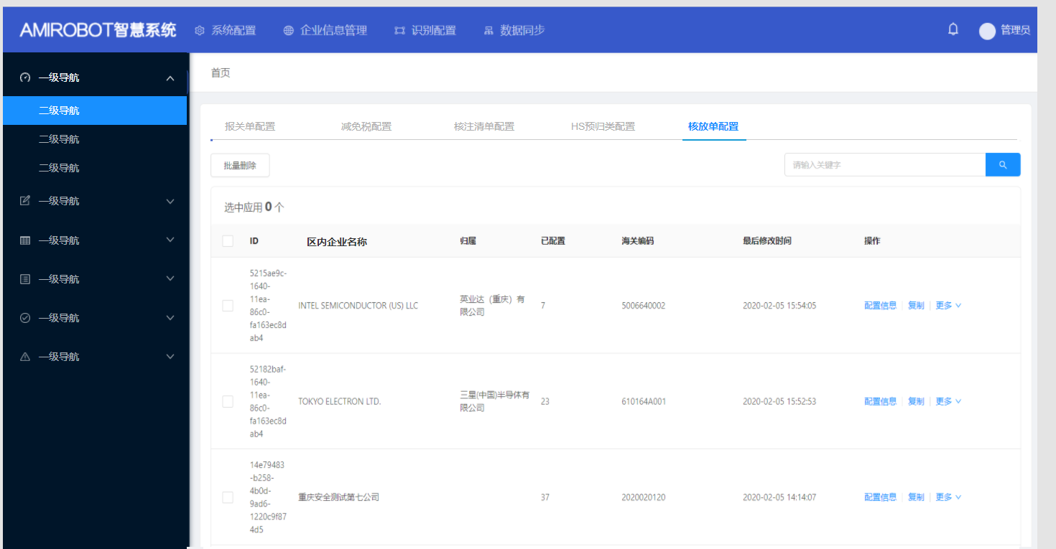

### 2.1.2python配置字段

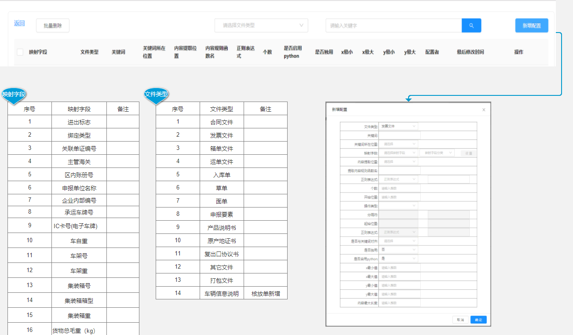

文件类型如下：

|  |  |  |
| --- | --- | --- |
| **序号** | **文件类型** | **备注** |
| 1 | 合同文件 |  |
| 2 | 发票文件 |  |
| 3 | 箱单文件 |  |
| 4 | 运单文件 |  |
| 5 | 入库单 |  |
| 6 | 草单 |  |
| 7 | 面单 |  |
| 8 | 申报要素 |  |
| 9 | 产品说明书 |  |
| 10 | 原产地证书 |  |
| 11 | 复出口协议书 |  |
| 12 | 其它文件 |  |
| 13 | 打包文件 |  |
| 14 | 车辆信息说明 | 核放单新增 |

映射字段：

|  |  |  |
| --- | --- | --- |
| **序号** | **映射字段** | **备注** |
| 1 | 进出标志 | 表头 |
| 2 | 绑定类型 | 表头 |
| 3 | 关联单证编号（随附） | 表头 |
| 4 | 主管海关 | 表头 |
| 5 | 区内账册号 | 表头 |
| 6 | 申报单位名称 | 表头 |
| 7 | 企业内部编号 | 表头 |
| 8 | 承运车牌号 | 表头 |
| 9 | IC卡号(电子车牌) | 表头 |
| 10 | 车自重 | 表头 |
| 11 | 车架号 | 表头 |
| 12 | 车架重 | 表头 |
| 13 | 集装箱号 | 表头 |
| 14 | 集装箱箱型 | 表头 |
| 15 | 集装箱重 | 表头 |
| 16 | 货物总毛重（kg） | 表头 |
| 17 | 货物总净重（kg） | 表头 |
| 18 | 录入单位名称 | 表头 |
| 19 | 料号(表体） | 表体 |
| 20 | 商品编码(表体） | 表体 |
| 21 | 商品名称(表体） | 表体 |
| 22 | 申报计量单位(表体） | 表体 |
| 23 | 申报数量(表体） | 表体 |
| 24 | 货物毛重(表体） | 表体 |
| 25 | 货物净重(表体） | 表体 |
| 26 | 备注 （表体） | 表体 |
| 27 | 备注（表头） | 表体 |

# 业务平台

## 3.1制单模块

### 3.1.1上传页面

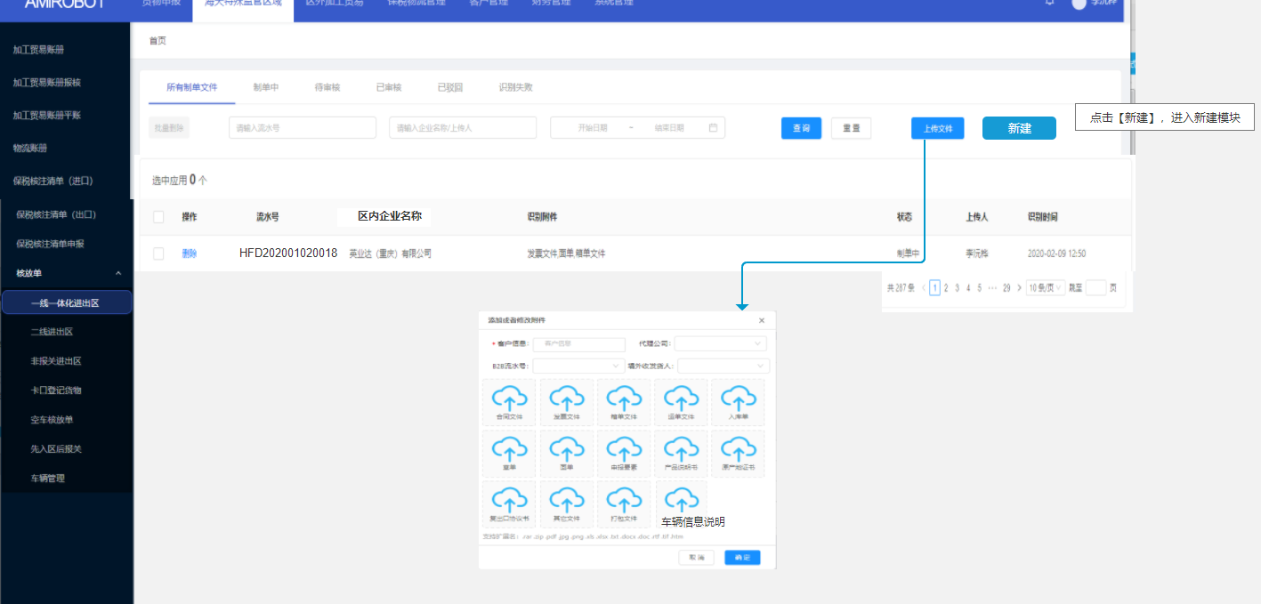

* 搜索维度

流水号、企业名称/上传人、日期



* 操作

删除：删除该单，如果该单已经提交到核放单申报页面，一并删除。

### 3.1.2表头、表体、随附单证原型

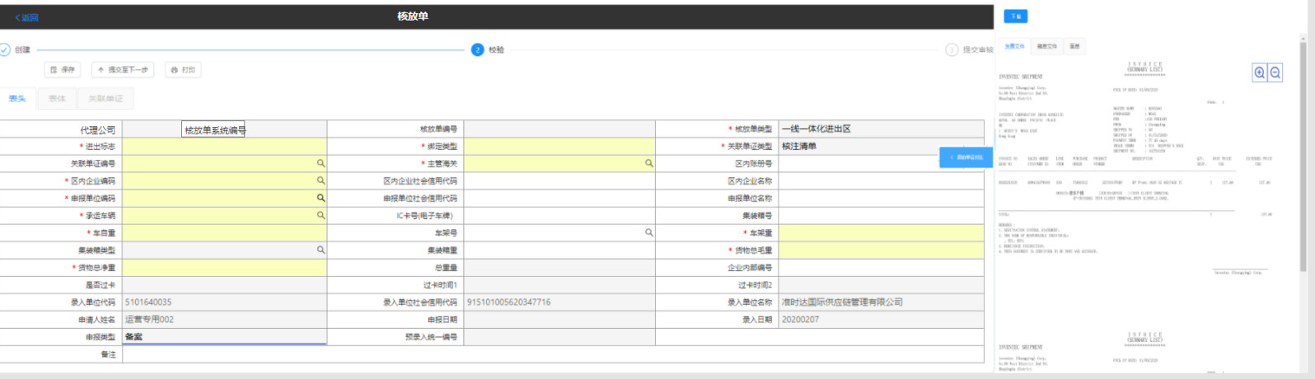

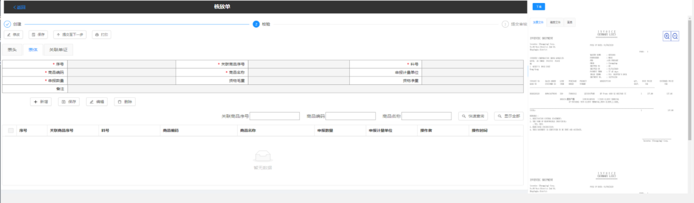

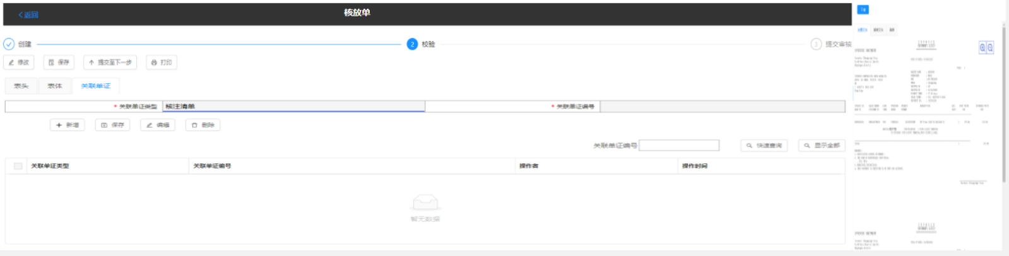

* 校验
* 必填未填完

空缺内容提示！下列生成表单中表头缺省1个内容, 表体中0条数据有缺省内容。

* 字段规则校验

逻辑错误：净重大于毛重



### 3.1.3单证对比模式原型

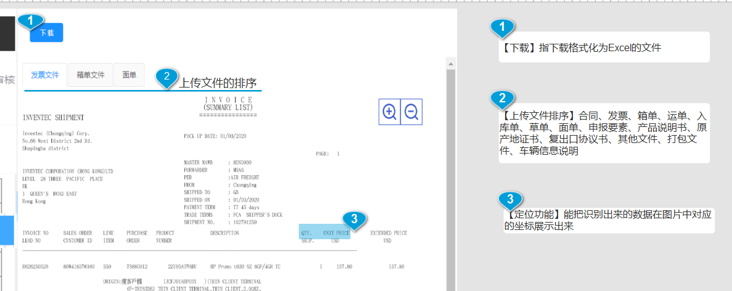

## 3.2申报模块

### 3.2.1申报页面

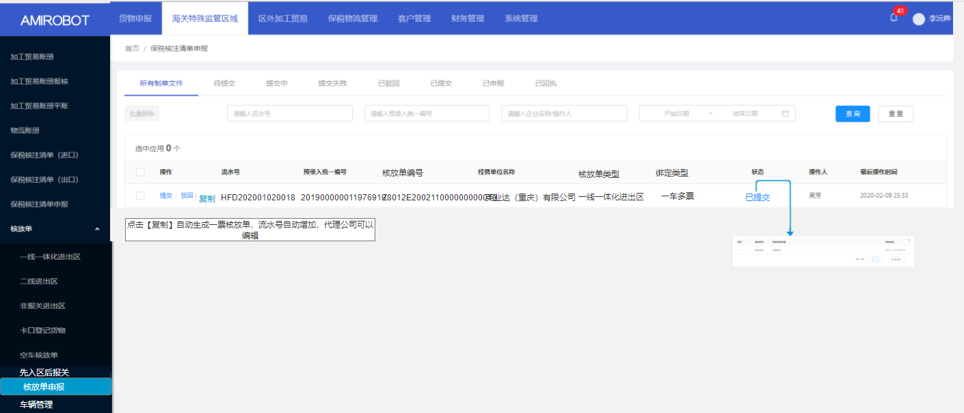

* 搜索维度：流水号、企业名称/上传人、日期



* 操作:
* 提交：提交至单一窗口
* 驳回：驳回至制单模块
* 复制：复制同样一单，具体见复制规则

### 3.2.2表头、表体、随附单证原型

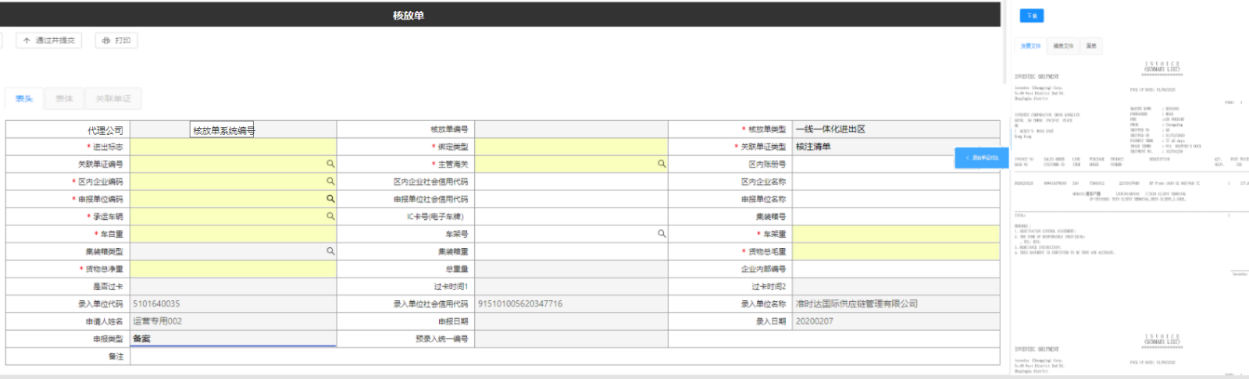

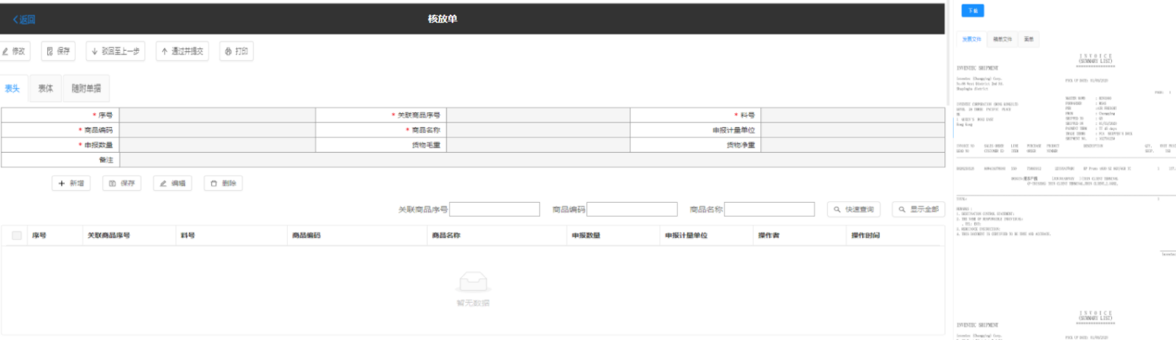

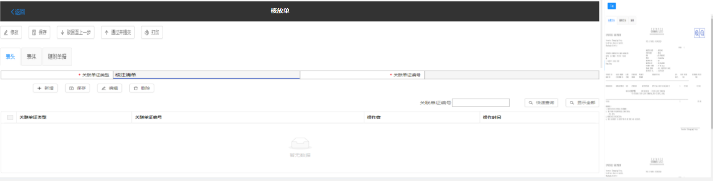

# 核放单规则

## 4.1规则结构

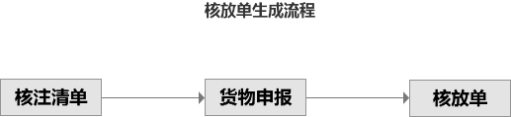

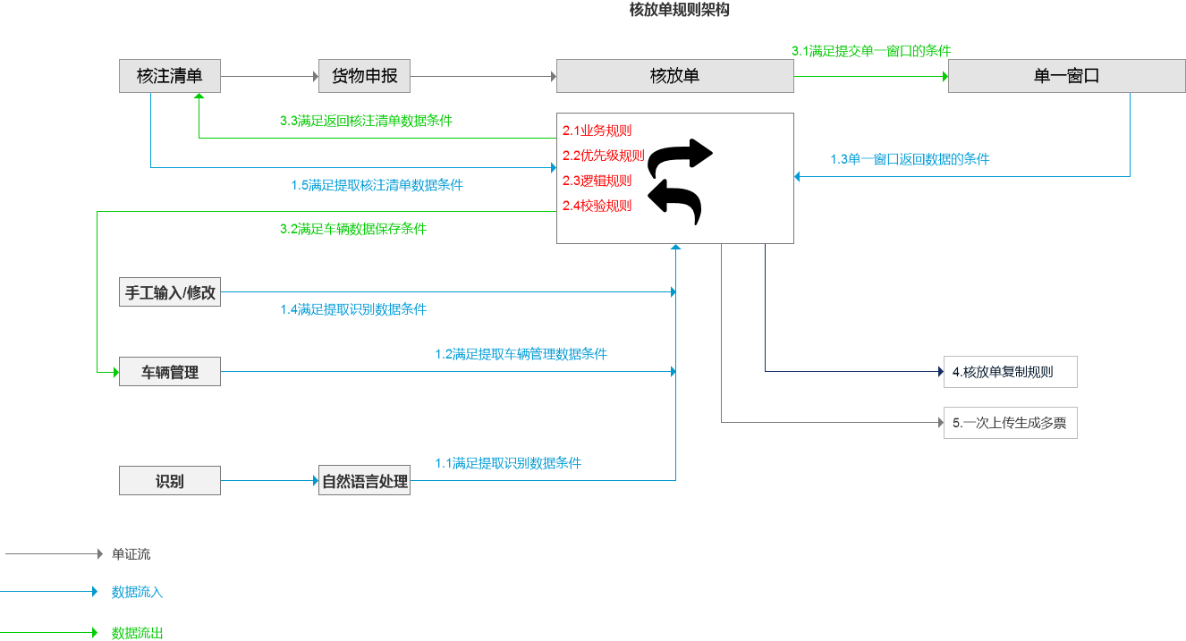

## 4.2业务规则与优先级规则

业务规则：指与单一窗口完全一模一样的规则。

xiangjiangmin

https://www.singlewindow.cn/

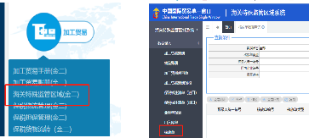

优先级规则：指当一个字段满足多个前置条件时，会有二种或者两种以上的数据来源，此时会有一个优先级。

说明：1.系统设置：1-置灰 2-必填 3-选填

1. 特殊字段：由于业务特殊某些字段在不同前置条件下系统设置不一样。
2. 操作类型指用户的操作类型包含了哪几种，主要包括：1-编辑 2-修改 3-查询(查询指字典表查询之后填单）

常规字段

|  |  |  |  |  |  |  |
| --- | --- | --- | --- | --- | --- | --- |
| 序号 | 字段名称 | 系统设置 | 字符说明 | 操作类型 | 语义处理结果 | 2.2优先级 |
| 1 | 预录入统一编号 | 置灰 | 18位数字 | 不可编辑、修改、查询 | 无 | 规则（1.3） |
| 2 | 核放单编号 | 置灰 | 24位字母/数字 | 不可编辑、修改、查询 | 无 | 规则（1.3） |
| 3 | 核放单类型 | 置灰 | 汉字 | 不可编辑、修改、查询 | 无 | 规则（2.3.6） |
| 4 | 进出标志 | 必填 | 汉字 | 修改、查询 | E,I | 识别 |
| 5 | 主管关区 | 必填 | 汉字 | 修改、查询 |  | 识别大于规则（1.5.1） |
| 6 | 区内账册号 | 选填 | 字母/数字 | 编辑、修改 |  | 识别 |
| 7 | 区内企业编码 | 必填 | 10位数字 | 编辑、修改、查询 |  | 上传文件时输入的“客户信息” |
| 8 | 区内企业社会信用代码 | 选填 | 18位数字/汉字 | 编辑、修改、查询 |  | 上传文件时输入的“客户信息” |
| 9 | 区内企业名称 | 必填 | 汉字 | 编辑、修改、查询 |  | 上传文件时输入的“客户信息” |
| 10 | 申报单位编码 | 必填 | 10位数字 | 编辑、修改、查询 |  | 规则大于识别 |
| 11 | 申报单位社会信用代码 | 选填 | 18位数字/汉字 | 编辑、修改、查询 |  | 规则大于识别 |
| 12 | 申报单位名称 | 必填 | 汉字 | 编辑、修改、查询 |  | 识别大于规则（2.3.4） |
| 13 | 企业内部编号 | 选填 | 数字/汉字 | 编辑、修改 |  | 识别 |
| 14 | 承运车牌号 | 选填 | 数字/汉字/字母 | 编辑、修改、查询 |  | 识别 |
| 15 | IC卡号(电子车牌) | 选填 | 数字/字母 | 编辑、修改、查询 |  | 识别大于规则（1.2） |
| 16 | 车自重（kg） | 必填 | 数字 | 编辑、修改 |  | 识别大于规则（1.2） |
| 17 | 车架号 | 选填 | 数字/汉字/字母 | 编辑、修改、查询 |  | 识别大于规则（1.2） |
| 18 | 集装箱号 | 选填 | 数字/字母 | 编辑、修改、查询 |  | 识别大于规则（1.2） |
| 19 | 集装箱箱型 | 选填 | 数字/字母 | 编辑、修改、查询 |  | 识别大于规则（1.2） |
| 20 | 集装箱重（kg） | 选填 | 数字 | 编辑、修改 |  | 识别大于规则（1.2） |
| 21 | 货物总毛重（kg） | 必填 | 数字 | 编辑、修改 |  | 识别 |
| 22 | 货物总净重（kg） | 必填 | 数字 | 编辑、修改 |  | 识别 |
| 23 | 总重量（kg） | 置灰 | 数字 | 不可编辑、修改、查询 |  | 规则（2.3.1） |
| 24 | 是否过卡 | 置灰 | 汉字 | 不可编辑、修改、查询 |  | 规则（1.3） |
| 25 | 过卡时间1 | 置灰 | 数字/字符 | 不可编辑、修改、查询 |  | 规则（1.3）  格式：20200123 12:06:03，精确到秒 |
| 26 | 过卡时间2 | 置灰 | 数字/字符 | 不可编辑、修改、查询 |  | 规则（1.3）  格式：20200123 12:06:03，精确到秒 |
| 27 | 录入单位编码 | 置灰 | 数字 | 不可编辑、修改、查询 |  | 规则（2.3.5） |
| 28 | 录入单位社会信用代码 | 置灰 | 数字/字母 | 不可编辑、修改、查询 |  | 规则（2.3.5） |
| 29 | 录入单位名称 | 置灰 | 汉字 | 不可编辑、修改、查询 |  | 规则（2.3.5） |
| 30 | 录入日期 | 置灰 | 数字 | 不可编辑、修改、查询 |  | 20200123，精确到天 |
| 31 | 申报类型 | 置灰 | 汉字 | 不可编辑、修改、查询 |  | 备案写死  （单一窗口也是写死的） |
| 32 | 申报日期 | 置灰 | 数字 | 不可编辑、修改、查询 |  | 20200123，精确到天  规则（1.3） |
| 33 | 申请人 | 置灰 | 数字/汉字/字母/字符 | 不可编辑、修改、查询 |  | 账号名称 |
| 34 | 到货确认 | 置灰 | 无限制 | 不可编辑、修改、查询 |  | 规则（1.3） |
| 35 | 备注（表头） | 置灰 | 无限制 | 不可编辑、修改、查询 |  | 识别 |
| 36 | 核放单系统编号  （本系统） | 置灰 | 字母/汉字 | 不可编辑、修改、查询 |  | 【系统编号】格式：HFD202001020018，HFD+年份+日期+编号 |

* 字段示例说明1：预录入统一编号

|  |  |  |  |  |  |
| --- | --- | --- | --- | --- | --- |
| 序号 | 字段名称 | 系统设置 | 字符说明 | 操作类型 | 2.2优先级 |
| 1 | 预录入统一编号 | 置灰 | 18位数字 | 不可编辑、修改、查询 | 规则（1.3） |

* 系统设置:置灰

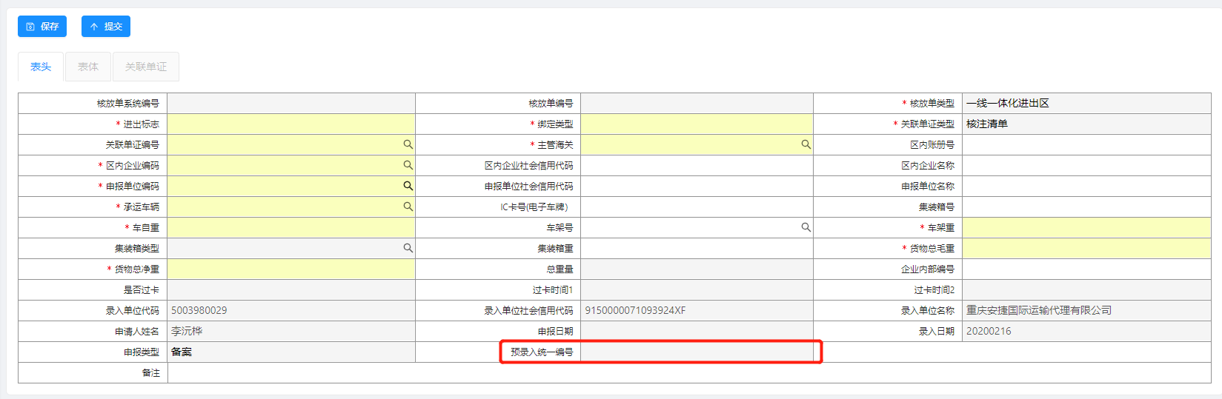

* 字符说明：18位数字

202000000014875746

* 操作类型：不可编辑、修改、查询
* 优先级：规则1.3

1.3单一窗口返回数据的条件

集合G=[核放单编号、是否过卡、过卡时间1、过卡时间2、申报日期、预录入统一编号、到货确认]

与研发沟通

* 字段示例说明2：核放单编号

|  |  |  |  |  |  |
| --- | --- | --- | --- | --- | --- |
| 序号 | 字段名称 | 系统设置 | 字符说明 | 操作类型 | 2.2优先级 |
| 2 | 核放单编号 | 置灰 | 24位字母/数字 | 不可编辑、修改、查询 | 规则（1.3） |

* 系统设置:置灰

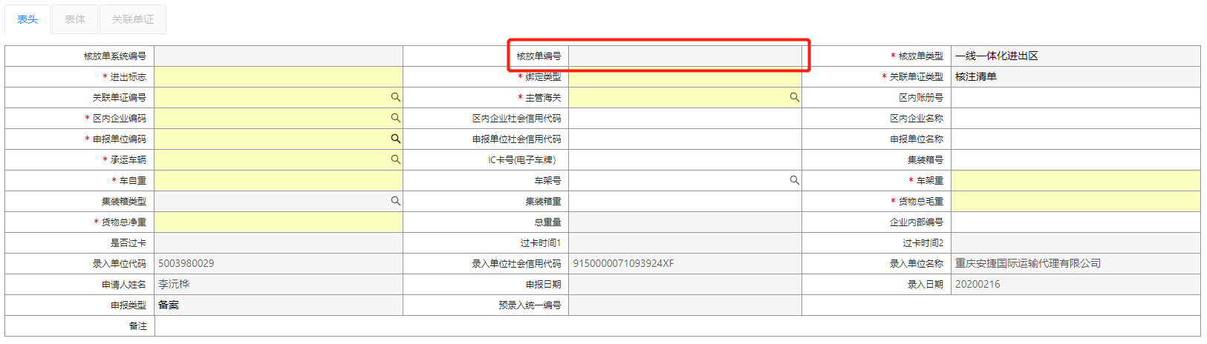

* 字符说明：24位字母/数字

Z8012E200215000000000022

* 操作类型：不可编辑、修改、查询
* 优先级：规则1.3

1.3单一窗口返回数据的条件

集合G=[核放单编号、是否过卡、过卡时间1、过卡时间2、申报日期、预录入统一编号、到货确认]

与研发沟通

* 字段示例说明3：核放单类型

|  |  |  |  |  |  |
| --- | --- | --- | --- | --- | --- |
| 序号 | 字段名称 | 系统设置 | 字符说明 | 操作类型 | 2.2优先级 |
| 3 | 核放单类型 | 置灰 | 汉字 | 不可编辑、修改、查询 | 规则（2.3.6） |

* 系统设置:置灰

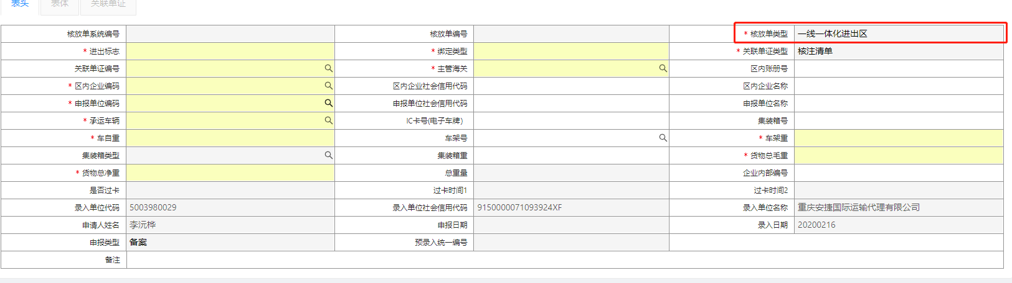

* 字符说明：汉字

1-先入区后报关；2-一线一体化进出区；3-二线进出区；4-非报关进出区；5-卡口登记货物；6-空车核放单

* 操作类型：不可编辑、修改、查询
* 优先级：规则（2.3.6）

2.3.6核放单类型

根据用户所点击的菜单栏目确定

* 字段示例说明4：进出标志

|  |  |  |  |  |  |  |
| --- | --- | --- | --- | --- | --- | --- |
| 序号 | 字段名称 | 系统设置 | 字符说明 | 操作类型 | 语义处理结果 | 2.2优先级 |
| 4 | 进出标志 | 必填 | 汉字 | 修改、查询、不可编辑 | E,I | 识别>规则（1.5.3） |

* 系统设置:必填

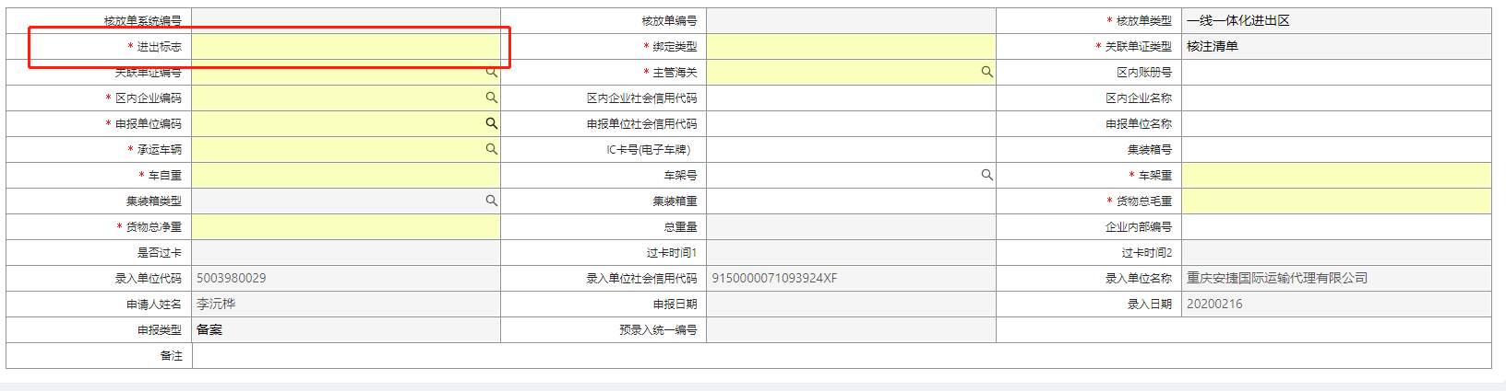

* 字符说明：汉字

E-出区；I-进区

* 操作类型：修改、查询、不可编辑

查询：下拉列表查询

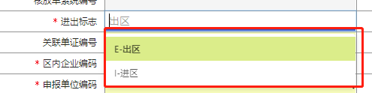

不可编辑：用户不可自己手动输入一个字符填进去，比如：进出区填进去。

* 语义处理的结果

E,I

* 优先级：识别>规则（1.5.3）

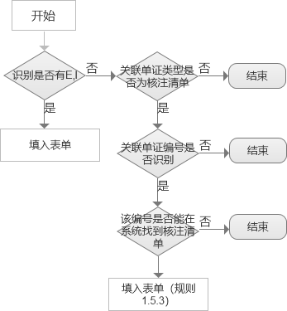

* 字段示例说明5：主管关区

|  |  |  |  |  |  |  |
| --- | --- | --- | --- | --- | --- | --- |
| 序号 | 字段名称 | 系统设置 | 字符说明 | 操作类型 | 语义处理结果 | 2.2优先级 |
| 5 | 主管海关 | 必填 | 汉字 | 修改、查询 | 关区代码 | 识别>规则（1.5.1） |

* 系统设置:必填 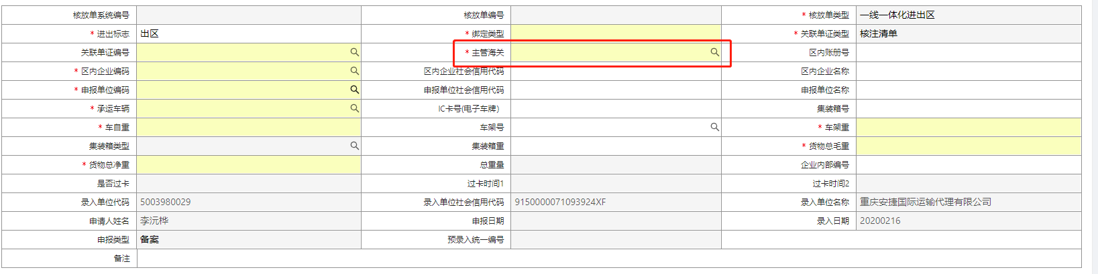
* 字符说明：汉字

根据语义处理之后的代码显示汉字

* 操作类型：修改、查询、不可编辑

查询：下拉列表查询，支持关区代码和关区汉字的查询

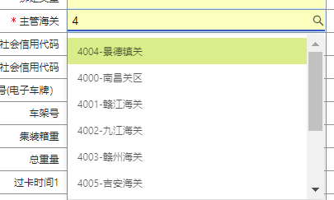

不可编辑：用户不可自己手动输入一个字符填进去，比如：进出区填进去。

* 语义处理的结果

关区代码

* 优先级：识别>规则（1.5.1）
* 字段示例说明6：区内账册号

|  |  |  |  |  |  |  |
| --- | --- | --- | --- | --- | --- | --- |
| 序号 | 字段名称 | 系统设置 | 字符说明 | 操作类型 | 语义处理结果 | 2.2优先级 |
| 5 | 区内账册号 | 选填 | 字母/数字 | 编辑、修改 | 12位账册号 | 识别 |

* 系统设置:选填

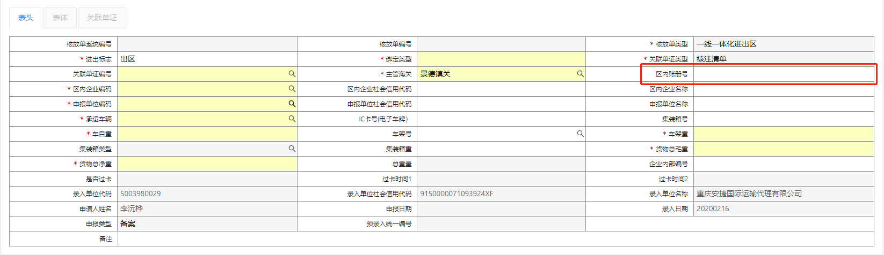

* 字符说明：字母/数字

如：T8013G000001

* 操作类型：编辑、修改
* 语义处理的结果

T8013G000001

* 优先级：识别
* 字段示例说明7：区内企业编码

|  |  |  |  |  |  |  |
| --- | --- | --- | --- | --- | --- | --- |
| 序号 | 字段名称 | 系统设置 | 字符说明 | 操作类型 | 语义处理结果 | 2.2优先级 |
| 7 | 区内企业编码 | 必填 | 10位数字 | 编辑、修改、查询 | 无 | 规则（2.3.8） |

* 系统设置:必填

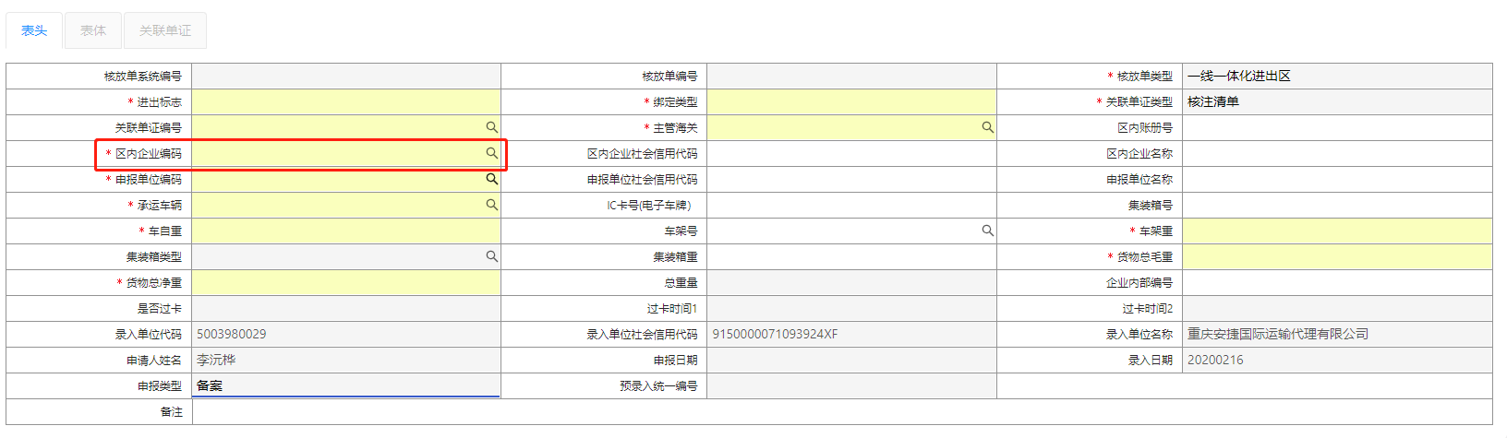

* 字符说明：10位数字

1122334455

* 操作类型：编辑、修改、查询

编辑：支持用户手动输入一个数据库里面没有的值

* 语义处理的结果

十位海关编码

* 优先级：规则（2.3.8）
* 字段示例说明8：区内企业社会信用代码

|  |  |  |  |  |  |  |
| --- | --- | --- | --- | --- | --- | --- |
| 序号 | 字段名称 | 系统设置 | 字符说明 | 操作类型 | 语义处理结果 | 2.2优先级 |
| 8 | 区内企业社会信用代码 | 选填 | 18位数字 | 编辑、修改、查询 | 无 | 规则（2.3.8） |

* 系统设置:必填



* 字符说明：10位数字

1122334455

* 操作类型：编辑、修改、查询

编辑：支持用户手动输入一个数据库里面没有的值

* 语义处理的结果

十位海关编码

* 优先级：规则（2.3.8）
* 字段示例说明9：区内企业名称

|  |  |  |  |  |  |  |
| --- | --- | --- | --- | --- | --- | --- |
| 序号 | 字段名称 | 系统设置 | 字符说明 | 操作类型 | 语义处理结果 | 2.2优先级 |
| 9 | 区内企业名称 | 必填 | 汉字 | 编辑、修改、查询 | 无 | 规则（2.3.8） |

* 系统设置:必填



* 字符说明：10位数字

1122334455

* 操作类型：编辑、修改、查询

编辑：支持用户手动输入一个数据库里面没有的值

* 语义处理的结果

十位海关编码

* 优先级：规则（2.3.8）
* 字段示例说明10：申报单位编码

|  |  |  |  |  |  |  |
| --- | --- | --- | --- | --- | --- | --- |
| 序号 | 字段名称 | 系统设置 | 字符说明 | 操作类型 | 语义处理结果 | 2.2优先级 |
| 10 | 申报单位编码 | 必填 | 10位数字 | 编辑、修改、查询 | 无 | 规则（2.3.4） |

* 系统设置:必填



* 字符说明：10位数字

1122334455

* 操作类型：编辑、修改、查询

编辑：支持用户手动输入一个数据库里面没有的值

* 语义处理的结果

十位海关编码

* 优先级：规则（2.3.4）
* 字段示例说明11：申报单位社会信用代码

|  |  |  |  |  |  |  |
| --- | --- | --- | --- | --- | --- | --- |
| 序号 | 字段名称 | 系统设置 | 字符说明 | 操作类型 | 语义处理结果 | 2.2优先级 |
| 11 | 申报单位社会信用代码 | 选填 | 18位数字和字母 | 编辑、修改、查询 | 无 | 规则（2.3.4） |

* 系统设置:选填

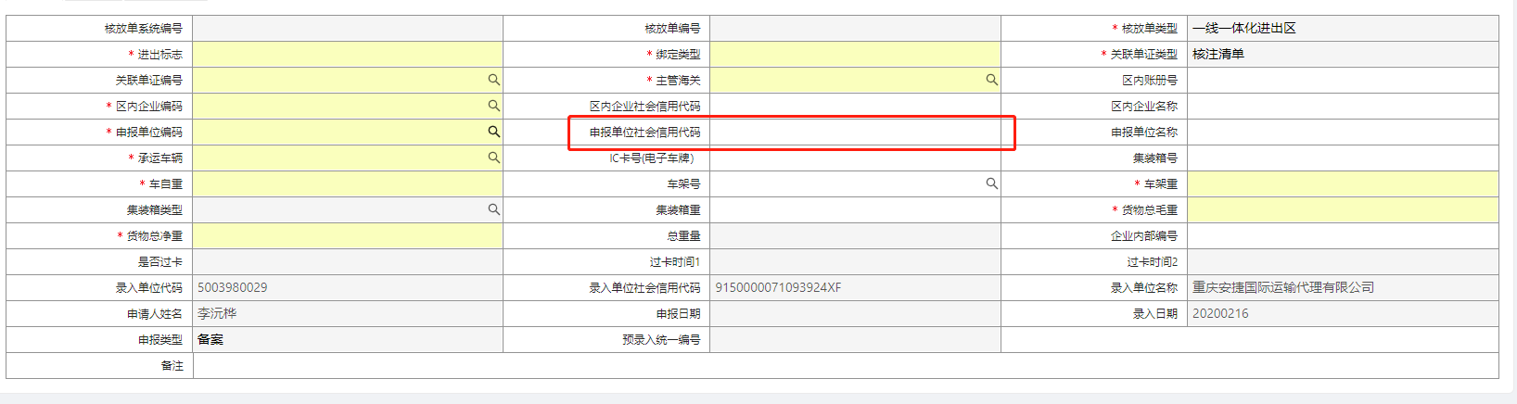

* 字符说明：18位数字和字母

91110101089661568T

* 操作类型：编辑、修改、查询

编辑：支持用户手动输入一个数据库里面没有的值

* 语义处理的结果

无

* 优先级：规则（2.3.4）

2.3.4申报单位名称、编码、社会信用代码

申报单位名称为账号所属单位；申报单位编码和社会信用代码是由申报单位名称带出来的

* 字段示例说明12：申报单位社会信用代码

|  |  |  |  |  |  |  |
| --- | --- | --- | --- | --- | --- | --- |
| 序号 | 字段名称 | 系统设置 | 字符说明 | 操作类型 | 语义处理结果 | 2.2优先级 |
| 12 | 申报单位名称 | 必填 | 汉字 | 编辑、修改、查询 | 无 | 识别大于规则（2.3.4） |

* 系统设置:必填

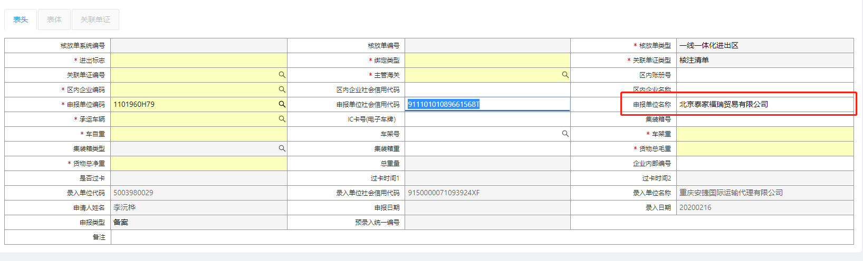

* 字符说明：汉字

91110101089661568T

* 操作类型：编辑、修改、查询

编辑：支持用户手动输入一个数据库里面没有的值

* 语义处理的结果

无

* 优先级：规则（2.3.4）

2.3.4申报单位名称、编码、社会信用代码

申报单位名称为账号所属单位；申报单位编码和社会信用代码是由申报单位名称带出来的

* 字段示例说明13企业内部编号、14 承运车牌号略
* 字段示例说明15~20：

|  |  |  |  |  |  |  |
| --- | --- | --- | --- | --- | --- | --- |
| 序号 | 字段名称 | 系统设置 | 字符说明 | 操作类型 | 语义处理结果 | 2.2优先级 |
| 15 | IC卡号(电子车牌) | 选填 | 数字/字母 | 编辑、修改 | 无 | 识别>规则（1.2） |
| 16 | 车自重（kg） | 必填 | 数字 | 编辑、修改 | 无 | 识别>规则（1.2） |
| 17 | 车架号 | 选填 | 数字/汉字/字母 | 编辑、修改、查询 | 无 | 识别>规则（1.2） |
| 18 | 集装箱号 | 选填 | 数字/字母 | 编辑、修改、查询 | 无 | 识别>规则（1.2） |
| 19 | 集装箱箱型 | 选填 | 数字/字母 | 编辑、修改、查询 | 无 | 识别>规则（1.2） |
| 20 | 集装箱重（kg） | 选填 | 数字 | 编辑、修改 | 无 | 识别>规则（1.2） |
| 21 | 车架重 | 集合B | 数字 | 编辑、修改 | 无 | 识别>规则（1.2） |

* 优先级：规则（1.2）

1.2满足提取车辆管理数据的条件

1.2.1识别出来承运车辆，带出来集合F中余下的车辆管理保存的值。

集合F=[承运车辆、IC卡号(电子车牌）、集装箱号、车自重、车架号、车架重、集装箱类型、集装箱重]

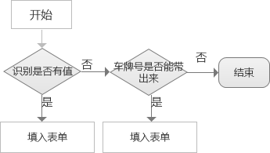

特殊字段：

集合O=[代理公司]

规则集合O说明：

当制单模式为【复制】【新建】时，集合O为必填，操作类型：查询

当制单模式为【识别】时，集合O为置灰

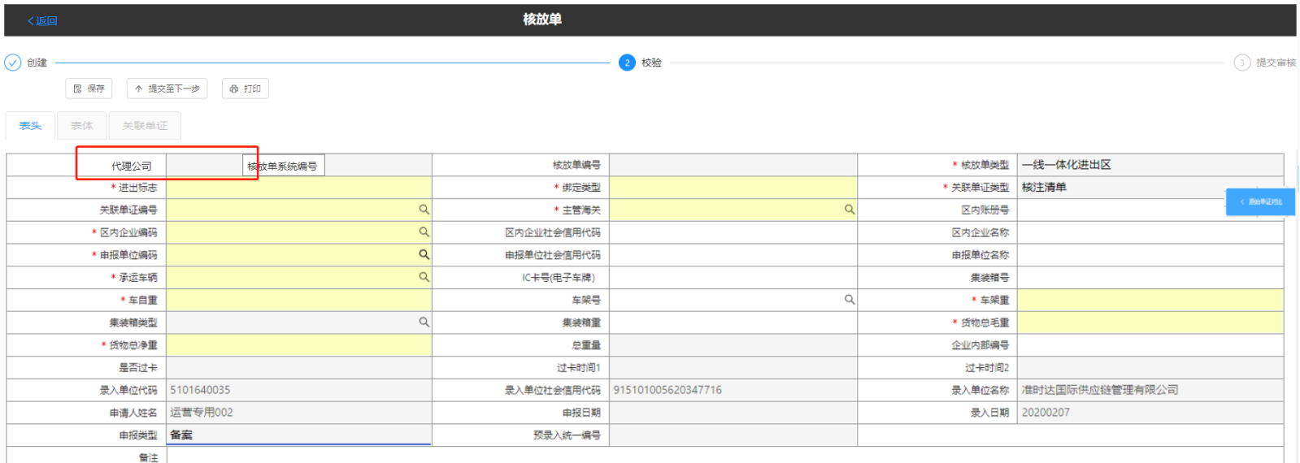

* 如果是识别模式：代理公司在用户上传时，上传单证时，就已经输入，此时填入表单。置灰，不允许修改。

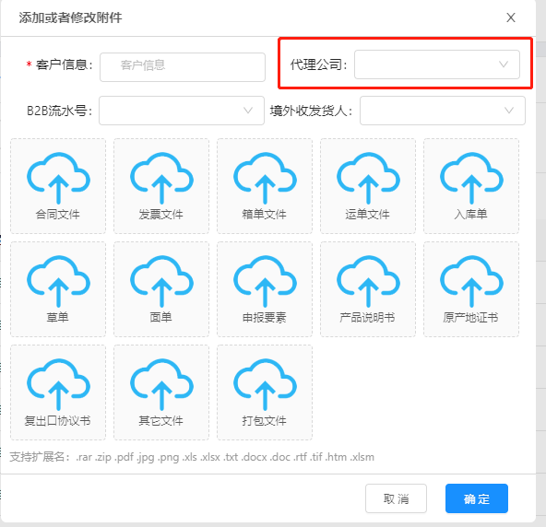

* 当制单模式为【复制】【新建】时，集合O为选填，操作类型：查询

当制单模式为【复制】【新建】时，代理公司联立财务系统查询。

* 关联单证类型 规则（2.1.1）

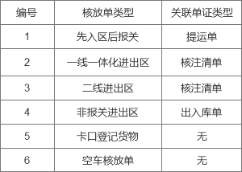

* 3绑定类型

优先级：识别>规则（2.3.7）

1. 关联单证编号如果只识别出来一个，格式为QD801220E000008129，则绑定类型是一车一票。关联单证编号如果只识别出来一个，格式为&QD801220E000008129，则绑定类型是一票多车。关联单证编号如果识别出来多个，格式为****\****，如QD801220E000008129\QD801220E000008128，则绑定类型是一车多票。

* 8商品编码、9商品名称、10申报计量单位

1.5.2商品编码、商品名称、申报计量单位

根据识别出来的关联单证编码（核注清单）在系统反查核注清单，得到账册，通过识别出来的料号带出这三个值，如果没有查到账册或者没有识别出来料号，则规则结束。

## 4.3数据流转规则

说明：下列小标题与4.2的字段表和原型对应

1.1满足提取识别数据的条件

1.1.1系统设置为必填或者选填提取

系统设置为置灰，不能提取，字段的系统设置为【核放单系统设置说明】

1.2满足提取车辆管理数据的条件

1.2.1识别出来承运车辆，带出来集合F中余下的车辆管理保存的值。

集合F=[承运车辆、IC卡号(电子车牌）、集装箱号、车自重、车架号、车架重、集装箱类型、集装箱重]

1.3单一窗口返回数据的条件

集合G=[核放单编号、是否过卡、过卡时间1、过卡时间2、申报日期、预录入统一编号、到货确认]

与研发沟通

1.5满足提取核注清单数据条件

1.5.1主管关区

通过识别出来的关联单证编码（核注清单），在系统反查该票核注清单，得到主管关区，如果没有查到，则规则结束。

1.5.2商品编码、商品名称、申报计量单位

根据识别出来的关联单证编码（核注清单）在系统反查核注清单，得到账册，通过识别出来的料号带出这三个值，如果没有查到账册或者没有识别出来料号，则规则结束。

1.5.3进出标志

根据识别出来的关联单证编码（核注清单）在系统反查核注清单，该票核注清单是进口，则进出标志是进口，该票核注清单是出口，则进出标志是出口，如果没有查到核注清单则结束。

3.1满足提交单一窗口规则

3.1.1必填项全部已填

3.1.2通过校验规则

3.2满足车辆数据的保存条件

3.2.1当承运车辆在数据库中无或者当集合F中有一个值与数据库中不一致，则保存下来

集合F=[承运车辆、IC卡号(电子车牌）、集装箱号、车自重、车架号、车架重、集装箱类型、集装箱重]

3.3满足返回核注清单数据条件

3.3.1【是否过卡】【过卡时间1】【过卡时间2】

与研发沟通

## 4.4逻辑规则与校验规则

说明：下列小标题与4.2的字段表和原型对应

2.3逻辑规则

2.3.1总重量

总重量=车自重+车架重（kg）+集装箱重（kg）+货物总毛重（kg）

2.3.2关联单证编号在什么情况下填在表头，什么情况下填在“关联单证”页面

关联单证编号在表头和随附单证处都存在，当识别出来一个关联单证编号，则填表头，关联单证页面中的关联单证类型和关联单证编号置灰。

关联单证编号在表头和随附单证处都存在，当识别出来多个关联单证编号，则填随附单证，表头关联单证编号置灰。

2.3.3表体组装规则

讨论了来

2.3.4申报单位名称、编码、社会信用代码

申报单位名称为账号所属单位

申报单位编码和社会信用代码是由申报单位名称带出来的

2.3.5录入单位名称、编码、社会信用代码

录入单位名称、编码、社会信用代码默认为账号所属单位

2.3.6核放单类型

根据用户所点击的菜单栏目确定

2.3.7绑定类型

关联单证编号如果只识别出来一个，格式为QD801220E000008129，则绑定类型是一车一票。关联单证编号如果只识别出来一个，格式为&QD801220E000008129，则绑定类型是一票多车。关联单证编号如果识别出来多个，格式为****\****，如QD801220E000008129\QD801220E000008128，则绑定类型是一车多票。

2.3.8区内企业编码和区内企业社会信用代码

根据用户上传单证时，输入的“客户信息”，带出相应的编码和代码，此外编码、代码、名称一带二。

2.4校验规则

必填是否填完

净重小于等于毛重

## 4.5核放单复制功能

4复制规则

在申报页面，点击操作>复制，自动生成一票核放单。

除开集合H中的字段，其他字段都要复制

H={关联单证编号、承运车辆、IC卡号(电子车牌）、集装箱号、车自重、车架号、车架重、集装箱类型、集装箱重、货物总毛重、货物总净重、申报数量}